СОГЛАШЕНИЕ

О ИНФОРМАЦИОННОЙ ПОДДЕРЖКЕ МЕРОПРИЯТИЯ

УВАЖАЕМЫЕ КОЛЛЕГИ!
Просим Вас оказать информационную поддержку мероприятия и по возможности разместить анонсы на Ваших информационных каналах в социальных сетях: в Контакте, facebook, instagram и других. Разместить баннеры с активной ссылкой на сайтах, форумах и других площадках Вашей организации.
Для публикаций рекомендуем использовать официальные афиши мероприятия, которые приложены к письму – приглашению (все афиши адаптированы требованиям по размерам для разных социальных сетей).

Предпочтительно размещать не менее 8-и публикаций ежемесячно, те. По две публикации в неделю. Материалы для публикаций предоставляются оргкомитетом.
Создание дополнительных инфоповодов и совместных акций ПРИВЕТСТВУЕТСЯ!
Фестиваль охватывает широкую аудиторию участников, от специалистов до интересующихся людей, поэтому были разработаны две страницы в разных социальных сетях –
инстаграмм - https://www.instagram.com/amur_psiheya/
фейсбук - https://www.facebook.com/Amur_psiheya-102644607883460/

Кроме того, работают сайты Фестиваля –
www.psy-fund.com www.psy-amours.com

ПРИМЕРЫ АНОНСА МЕРОПРИЯТИЯ
- Анонс с приглашением к участию в VIII-ом онлайн фестиваль сексологии «Амур и Психея» в г. Алматы с активной ссылкой
на сайт https://psy-amours.com/onlajn-festivalya-seksologii-«amur-i-psixeya»
на регистрацию: amurpsyhea@mail.ru

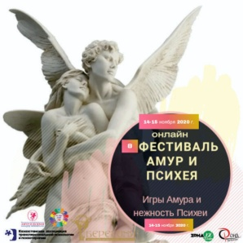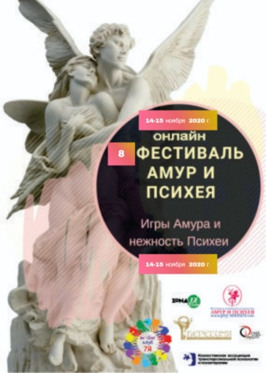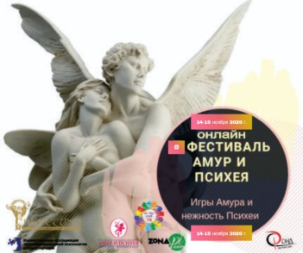

Вы можете выбрать любую афишу из предложенных вариантов.
Текст публикации рекомендуем оформлять с использованием пресс-релиза конференции.

- Анонс с призывом на регистрацию на фестиваль с активной короткой ссылкой
для инстаграмм аккаунта https://www.instagram.com/amur_psiheya/
и фейсбук аккаунта https://www.facebook.com/Amur_psiheya-102644607883460/

- ПУБЛИКАЦИИ «ИСТОРИЙ», «СТОРИС» в социальных сетях вКонтакте, facebook, instagram

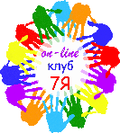

С использованием любого из логотипов.

ПО ВОПРОСАМ СОЗДАНИЯ ДОПОЛНИТЕЛЬНЫХ ИНФОПОВОДОВ И СОВМЕСТНЫХ АКЦИЙ ОБРАЩАТЬСЯ К Постоевой Наталие, +77776886809, amurpsyhea@mail.ru
ПРЕСС-РЕЛИЗ смотри ниже

Пресс-релиз
Онлайн фестиваля сексологии «Амур и Психея»

Дорогие друзья!
Что есть важнее, чем мир и покой в семье? Тепло и уют домашнего очага всегда согревает наши сердца! И в этот осенний месяц мы от всего нашего сердца приглашаем вас посетить онлайн Фестиваль «Амур и Психея»! Наша команда замечательно поработала, и мы подготовили для вас великолепную программу на Фестивале! Два дня на Фестивале вам предстоит общаться и смотреть выступления ведущих психиатров, психологов и психотерапевтов, консультирующих в области сексологии, семейной и супружеской психологии и психотерапии, психологов, которые давно и успешно ведут консультативную практику в области семейного и индивидуального консультирования; врачей, ведущих практику в области семейного здоровья; а так же специалистов помогающих профессий, которые проводят работу с женщинами и мужчинами, авторов и ведущих программ в сфере супружеских отношений. Наш Фестиваль — 100 % знания и просвещение для всей семьи! И, конечно же: ответы на ваши вопросы! Про сексуальные отношения и беременность. Что такое счастливое супружество? Как стать счастливым в браке? Вместе будем говорить о семье, детях, гармонии и счастливых отношениях — обо всем, что делает семью по-настоящему полной, крепкой и надежной. И многое – многое – многое…
У нас отличные новости — с нами на фестивале будут великолепные спикеры из различных городов нашей прекрасной планеты Земля!
О каждом вы можете узнать на сайте Фестиваля www.psy-fund.com www.psy-amours.com и в соц.сетях:
facebook https://www.facebook.com/Amur_psiheya-111581826950550/
instagram https://www.instagram.com/amur_psiheya/

В ПРОГРАММЕ ФЕСТИВАЛЯ:
∙ Дискуссионные онлайн-группы, вебинары для специалистов, онлайн мастер-классы для всей семьи, мастер-классы, презентации от выдающихся мастеров практической психологии, психотерапии и сексологии. Супружеская и семейная психотерапия. Семейное и супружеское консультирование.
∙ Церемония награждения по номинациям.
Как стать спикером Фестиваля?
Необходимо связаться с Постоева Наталия +77776886809, Устенова Марал 87018186986, Пак Юлия +77056739012 или отправить по электронной почте заявку на регистрацию: amurpsyhea@mail.ru

Немного о нас:

КУРАТОР ФЕСТИВАЛЯ:
Терентьева Ирина, кандидат политических наук, психолог, автор обучающих программ для психологов – практиков, директор центра практической психологии и психотерапии «Фонд» Республика Казахстан, www.psy-fund.com; автор и куратор Фестиваля семейной психологии «Амур и Психея» www.psy-amours.com; автор и куратор проекта ZONAPI www.zonapi.com; автор и куратор Фестиваля детской психологии и психотерапии «Улыбка радуги», автор и куратор проекта Ассоциации перинатальных психологов и психотерапевтов «Берегиня», автор книги «О комплексах и не только…», автор аудиокниги «Все тайны твоих комплексов», автор книги «Марафон серого вещества». Контакты: +7 777 357 11 13 psyirina@mail.ru www.psy-fund.com www.zonapi.com skype irina1104196.

ОРГАНИЗАТОР ФЕСТИВАЛЯ:

Ассоциация перинатальных психологов и психотерапевтов «Берегиня», г. Алматы, Казахстан, www.psy-amours.com, +77776886809,

ПАРТНЕРЫ ФЕСТИВАЛЯ:
ОФИЦИАЛЬНЫЕ ПАРТНЕРЫ ФЕСТИВАЛЯ:

Ассоциация сексологов «Семейный центр сексологии»
Онлайн- клуб 7Я

КОНТАКТНЫЕ ТЕЛЕФОНЫ: Постоева Наталия +7 777 688 68 09, Марал Устенова +77018186986, Пак Юлия +77056739012.

ОФИЦИАЛЬНЫЙ САЙТ ФЕСТИВАЛЯ: www.psy-fund.com www.psy-amours.com почта: amurpsyhea@mail.ru
ДАТА ПРОВЕДЕНИЯ 14-15 ноября 2020 г.
ФОРМАТ МЕРОПРИЯТИЯ: онлайн участие
МЫ В СОЦИАЛЬНЫХ СЕТЯХ:

инстаграмм - @amur_psiheya https://www.instagram.com/amur_psiheya/
фейсбук – Amur_psiheya https://www.facebook.com/Amur_psiheya-102644607883460/

Теперь вы знаете, что такие мероприятия есть, присоединяйтесь к нам и помните, что быть семьей - это замечательно! Мы приглашаем вас к активному общению на Фестивале!
С уважением, оргкомитет фестиваля.

